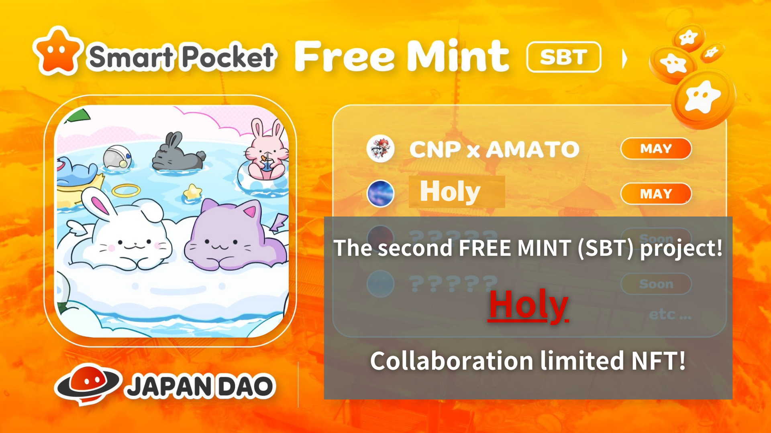
Проект Free Mint (SBT)! "Kim no Ono" Collaboration Limited NFT
Привет, эта семья Япония Дао!
Новая Collaboration Limited NFT Информация о NFT была объявлена! На этот раз новый IP, называемый «Holy», будет представлен в Японии DAO, и начнется специальное сотрудничество с «Kin no Ono (@shoot_down_ufo)».
В этой статье я расскажу вам подробности этой новой разработки и возможность распространять NFT в течение ограниченного времени. Смотрите до конца и не пропускаю всю информацию!
Обзор
Япония Дао, крупнейшее сообщество DAO, где будут участвовать члены из более чем 150 стран мира, объявили о введении нового IP «Holy» и сотрудничеству со своим создателем "Kim no Ono" .did.
С этим партнерством Япония DAO продвигает дальнейшие инновации в области цифровых персонажей.
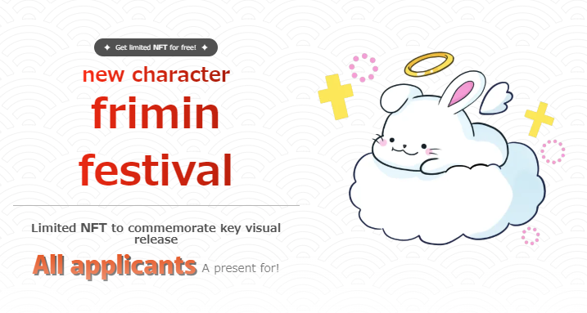
О святом
«Holy» - это серия персонажей, созданная «Ким но -Оно».Добавив элемент «ангела» к персонажу кролика под темой «милой и исцеленной», он имеет образ святости и защиты. Это создает особую атмосферу.
С этим сотрудничеством с Японией Дао персонаж будет использовать мощную платформу Японии Дао, чтобы превратиться в любимого человека.
О Ким но оно
С раннего возраста у меня есть сильное стремление к вселенной и выразил свои мысли через искусство. Он выиграл различные японские иллюстрационные конкурсы, и сотрудничество между оригинальной брендом «Space Girl» и Японии Dao превысило 70 000.
Кроме того, они также участвуют в распределении песен Apple Music и трансляции рекламных роликов с большим видением на перекрестке Shibuya Scramble.
Благодаря продажам товаров, коллекциям NFT, Gold Ono Museums и т. Д. Space Girl продолжает передавать мечты и надежды во вселенную в мир.
Кроме того, существует «Silver Ono (@shot_down_ufo2)» как сторонник Shadow, который поддерживает творческую деятельность Ким Оно. Silver Ono поддерживает создание Kim no Ono's NFT и продолжает поддерживать свою деятельность за кулисами.Проект «Космическая девушка» становится все более и более удовлетворяющим.
Ссылка Kim no Ono
https://1link.jp/golden_axe_58
NFT Mint Информация
Период найма (период заявления на премьер) с 2024/05/13 до 2024/05/20 23:59
Дата монетного двора запланирована на конец мая 2024 года
Бесплатная мята (бесплатно)
Цепный многоугольник (SBT) * SBT: Bound Bound Token не может купить или перенести NFT
Бесплатная плата за газ
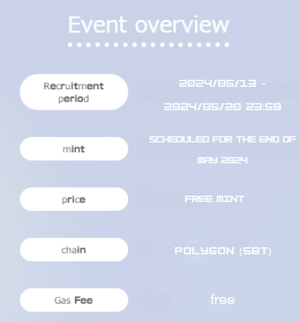
Метод применения
1. На специальном сайте
Специальный сайт доступа здесь ▼
https://japandao.jp/holy
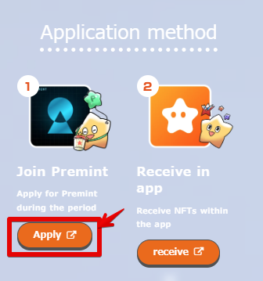
2. Приложение PREMINT
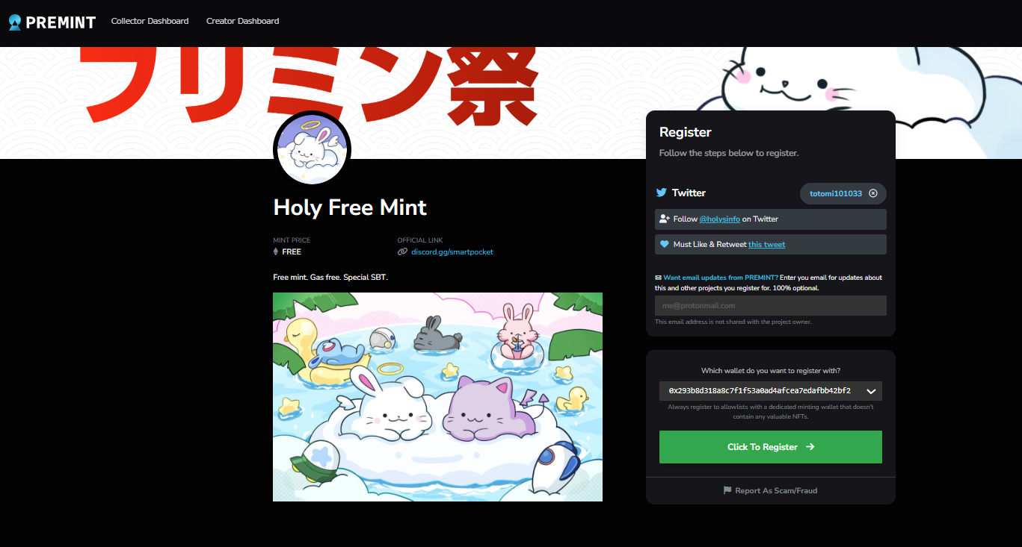
Если вы не знаете, как подать заявку на Pemint, используйте ссылку ниже, поэтому, пожалуйста, используйте ее.
https://note.com/japandaosolution/n/nd3b194382857
MAL секретная информация из раздела решения ❗
1. Мысли и точки в работе
Принимая характер «Святого», он хочет создать «милое и исцеляющее» присутствие и доставить исцеление, спокойные чувства и позитивные эмоции через этого персонажа.
Лучшая точка очарования «Святого» - это его пухлые щеки. Очаровательные позы, которые заставляют зрителя непреднамеренно улыбнуться сознанием.
2. Будущее развитие
Отсюда, это время заблуждения в разделе решения! Lingering
«Святой» может использоваться в качестве продажи цифровых товаров или NFT, используя международную платформу Японии DAO.
Вы также можете сотрудничать с персонажами Святой и Японии Дао и специальным сотрудничеством с оригинальной брендом Kim No Ono "Space Girl".
Мы не будем в восторге от того, какое развитие ждет в будущем! Пожалуйста, с нетерпением ждем последующего отчета!
краткое содержание
Ограниченные NFT, основанные на сотрудничестве между Японией DAO и «Kim No Ono», будут распределены в течение ограниченного времени (требуемое заявление) в течение ограниченного времени.
Воспользуйтесь этой возможностью, чтобы испытать инновационное цифровое искусство и получить ценные коллекции.
Если у вас есть какие -либо вопросы, пожалуйста, не стесняйтесь обращаться к нам на канале Dao Discord в Японии.
Если вы заинтересованы в Японии DAO, пожалуйста, следите за журналом «Япония Дао».
Официальная учетная запись x: https: //twitter.com/japandaojp
Официальный раздор: https://discord.com/invite/japandao

